Chapitre 1 : Contexte General

Introduction
La transition vers un modèle publicitaire entièrement algorithmique représente l’une des mutations les plus profondes de l’économie numérique contemporaine. Les décisions qui, il y a encore vingt ans, relevaient d’une négociation humaine entre annonceurs et éditeurs, s’exécutent aujourd’hui en quelques millisecondes, à l’échelle de milliards d’impressions quotidiennes. C’est dans ce contexte de haute intensité informationnelle que s’inscrit le présent projet de fin d’études.
Ce premier chapitre pose les fondements nécessaires à la compréhension du problème traité. Il s’organise autour de trois axes complémentaires. Nous présentons d’abord le cadre institutionnel du projet à travers la description de l’organisme d’accueil, Devoteam Maroc, et son positionnement dans l’écosystème technologique marocain. Nous exposons ensuite les mécanismes fondamentaux de la publicité digitale — de l’évolution du marché à l’architecture du Real-Time Bidding (RTB) en passant par les systèmes de recommandation — afin de situer précisément l’apport technologique visé. Enfin, nous articulons la problématique centrale de ce travail : la conception d’un système adaptatif capable d’optimiser dynamiquement les performances publicitaires en temps réel, en réponse aux limitations identifiées dans les approches industrielles actuelles.

1.1 Organisme d’Accueil

Note
Je n’ai pas encore rédigé ce paragraphe, vu que je n’ai pas encore le contexte et l’hiérarchie dans lesquels ce projet s’inscrit. Elle doit présenter l’entreprise d’accueil, sa mission, ses activités principales et le contexte dans lequel s’inscrit le stage.

1.2 Publicité Digitale et Google Ads

1.2.1 Évolution du Marché Publicitaire
La publicité digitale a connu une transformation radicale au cours des deux dernières décennies. Le passage des médias traditionnels — presse, télévision, affichage — vers les canaux numériques a engendré un écosystème publicitaire d’une complexité sans précédent. En 2024, les dépenses mondiales en publicité digitale ont dépassé les 600 milliards de dollars [Interactive Advertising Bureau (IAB) 2024], confirmant la position dominante du numérique dans le paysage médiatique mondial.
Cette évolution s’est structurée en trois phases majeures :
- L’ère des bannières statiques (1994–2005) : les premières publicités en ligne étaient de simples images cliquables, vendues au CPM (Cost-Per-Mille) selon un modèle d’achat direct entre annonceurs et éditeurs.
- L’ère du Search Marketing (2000–2010) : avec l’émergence de Google AdWords (devenu Google Ads), le modèle CPC (Cost-Per-Click) s’est imposé, alignant le coût publicitaire sur l’engagement réel de l’utilisateur [Goldfarb and Tucker 2011].
- L’ère du Programmatic Advertising (2010–présent) : l’automatisation complète du processus d’achat/vente d’espaces publicitaires via des enchères en temps réel (Real-Time Bidding, RTB) a transformé l’industrie en un marché algorithmique [Yuan et al. 2013].

1.2.2 L’Écosystème Google Ads
Google Ads constitue la plateforme publicitaire la plus utilisée au monde, offrant trois canaux principaux :
- Search Network : annonces textuelles affichées dans les résultats de recherche Google, ciblées par mots-clés.
- Display Network : bannières visuelles diffusées sur un réseau de plus de 2 millions de sites partenaires.
- YouTube Ads : publicités vidéo pré-roll, mid-roll et overlay sur la première plateforme vidéo mondiale.

1.2.3 Modèles Économiques
Trois modèles de tarification coexistent dans cet écosystème :
TABLEAU 1.1 MODèLES DE TARIFICATION EN PUBLICITé DIGITALE
Modèle | Signification | Description
CPC | Cost-Per-Click | L’annonceur paie uniquement lorsqu’un utilisateur clique sur l’annonce.
CPM | Cost-Per-Mille | L’annonceur paie pour chaque 1 000 impressions (affichages).
CPA | Cost-Per-Action | L’annonceur paie uniquement lorsqu’une action définie est réalisée (achat, inscription).

1.2.4 Le Real-Time Bidding (RTB)
Le Real-Time Bidding (RTB) est le mécanisme central de la publicité programmatique moderne. Son fonctionnement repose sur un processus d’enchères instantanées, illustré ci-dessous :
Figure 1.1 Pipeline simplifié du Real-Time Bidding (RTB)
À chaque visite d’un utilisateur sur une page web, une enchère est lancée en temps réel. Les Demand-Side Platforms (DSP) des annonceurs soumettent leurs offres, et la meilleure enchère remporte le droit d’afficher sa publicité. Ce processus complet se déroule en moins de 100 millisecondes [Yuan et al. 2013].

1.3 Systèmes de Recommandation
Un système de recommandation est un mécanisme de filtrage d’information qui cherche à prédire la préférence ou la note qu’un utilisateur donnerait à un item [Ricci et al. 2015]. Formellement, il s’agit de construire une fonction d’utilité :
$$f:U×I→R \text{(1.1)}$$
où $U$ est l’ensemble des utilisateurs et $I$ l’ensemble des items (dans notre cas, les annonces publicitaires).

1.3.1 Les Trois Familles Classiques
Trois paradigmes fondamentaux structurent le domaine des systèmes de recommandation :
- Filtrage collaboratif (Collaborative Filtering) : cette approche se fonde sur l’hypothèse que des utilisateurs ayant manifesté des préférences similaires dans le passé continueront à partager des goûts similaires. La technique phare, la factorisation de matrice, projette les utilisateurs et les items dans un espace latent commun de dimension $k$ [Koren et al. 2009] :
$${\hat{r}}_{ui}=p_{u}^{T}q_{i} \text{(1.2)}$$
- où $p_{u}∈R^{k}$ est le vecteur latent de l’utilisateur $u$ et $q_{i}∈R^{k}$ celui de l’item $i$.
- Filtrage par contenu (Content-Based Filtering) : cette approche recommande des items similaires à ceux que l’utilisateur a appréciés par le passé, en se fondant sur les attributs intrinsèques des items (catégorie, description textuelle, métadonnées). Elle est robuste au cold-start pour les nouveaux utilisateurs, mais manque souvent de sérendipité (capacité à surprendre positivement l’utilisateur).
- Approches hybrides : elles combinent les deux paradigmes précédents pour compenser leurs faiblesses respectives. Par exemple, les systèmes de Netflix exploitent à la fois le filtrage collaboratif (historique de visionnage des utilisateurs similaires) et le filtrage par contenu (genre, réalisateur, acteurs) [Bobadilla et al. 2013].

1.3.2 Transition vers la Recommandation Publicitaire
Dans le contexte publicitaire, les annonces constituent les items à recommander. Cependant, deux particularités distinguent la recommandation publicitaire de la recommandation classique :
- Rotation rapide du catalogue : contrairement aux films ou aux produits e-commerce, les annonces publicitaires changent fréquemment (création de nouvelles campagnes, expiration d’annonces, etc.).
- Problème du Cold-Start : chaque nouvelle annonce entre dans le système sans aucune donnée d’interaction. Le filtrage collaboratif, qui repose sur l’historique des préférences, est structurellement incapable de recommander un item sans historique.
Le cold-start désigne l’incapacité d’un système de recommandation à prédire la performance d’un item sans données historiques. En publicité digitale, où les créatifs changent quotidiennement, ce problème est structurel et non pas occasionnel.

1.3.3 Recommandation Temps Réel
Dans un système publicitaire en temps réel, le moteur de recommandation doit sélectionner la meilleure annonce pour chaque impression en un temps strictement inférieur à 50 millisecondes [McMahan et al. 2013]. Au-delà de ce seuil, l’opportunité d’enchère est perdue (timeout).

Objectifs Multiples.
Le système poursuit simultanément deux objectifs potentiellement contradictoires :
- Maximiser l’engagement (CTR — Click-Through Rate) : la probabilité qu’un utilisateur clique sur l’annonce affichée.
- Maximiser le revenu (Revenue) : la valeur économique générée, calculée comme le produit du CTR, du taux de conversion (CVR) et du prix par clic (CPC).
Ces deux objectifs sont souvent en conflit : les annonces populaires (fort CTR) tendent à avoir un CPC faible (forte concurrence), tandis que les annonces de niche (faible CTR) offrent un CPC plus élevé [He et al. 2014].

Défis Techniques.
La recommandation publicitaire en temps réel soulève au moins cinq défis majeurs :
TABLEAU 1.2 DéFIS DE LA RECOMMANDATION PUBLICITAIRE EN TEMPS RéEL
Défi | Description
Latence | Décision en $<​50$ ms, excluant les modèles à inférence lente.
Volume | Millions d’impressions par jour nécessitant une scalabilité horizontale.
Exploration-Exploitation | Explorer de nouvelles annonces vs exploiter les meilleures connues.
Non-stationnarité | Le comportement des utilisateurs évolue au cours du temps.
Cold-Start | Nouvelles annonces sans historique de clics.
Multi-objectif | CTR et Revenue sont souvent contradictoires.
[Chapelle et al. 2014] soulignent que la combinaison de ces contraintes disqualifie la majorité des architectures de recommandation académiques, qui opèrent généralement en mode batch (entraînement hors-ligne).

1.4 Problématique

1.4.1 Le Défi de la Publicité en Temps Réel
Le problème de la recommandation publicitaire en temps réel peut être formalisé comme un problème de décision séquentielle sous incertitude. À chaque impression $t$, le système observe un contexte utilisateur $x_{t}$ et doit choisir une annonce $a_{t}$ parmi un ensemble de $K$ candidats. Après avoir affiché l’annonce, le système reçoit un feedback partiel : il observe uniquement la récompense de l’annonce choisie, jamais celles des alternatives.
Cette structure correspond exactement au problème de bandit contextuel (contextual bandit problem), où :
- Le contexte $x_{t}$ encode le profil de l’utilisateur et le contexte de la page.
- Les bras correspondent aux $K$ annonces candidates.
- La récompense est multidimensionnelle : $r_{t}=(r_{t}^{\text{click}},r_{t}^{\text{rev}})∈[0,1]×R_{+}$.
Contrairement aux approches supervisées classiques, le système doit apprendre et s’adapter en continu, sans phase d’entraînement séparée. Chaque décision est à la fois une exploitation des connaissances acquises et une opportunité d’exploration pour affiner les estimations futures.

1.4.2 Gap Technologique
Les systèmes publicitaires industriels actuels — notamment ceux de Google et Meta — s’appuient sur des modèles de prédiction de CTR massifs basés sur le Deep Learning [McMahan et al. 2013; He et al. 2014]. Cependant, ces systèmes présentent des limitations structurelles :
- Dépendance aux données massives : chaque nouvelle annonce nécessite des milliers d’impressions avant que le modèle ne puisse prédire sa performance de façon fiable.
- Cold-start persistant : l’absence de données historiques pour les nouvelles annonces conduit à des performances dégradées durant la phase d’apprentissage.
- Optimisation multi-objectif simpliste : le compromis CTR/Revenue est généralement traité par une scalarisation fixe (pondération linéaire $w_{1}⋅\text{CTR}+w_{2}⋅\text{Revenue}$), incapable d’explorer les régions non-convexes du front de Pareto.

Gap Identifié
Il n’existe pas, dans la littérature, de cadre unifié intégrant simultanément :
- Des bandits contextuels pour la décision temps réel,
- Une optimisation multi-objectif rigoureuse (au-delà de la scalarisation simple),
- Un mécanisme de cold-start sémantique pour le transfert zéro-shot.

1.4.3 Formulation de la Problématique
Face à ce constat, la problématique centrale de ce projet de fin d’études se décline en trois sous-questions de recherche :

Problématique Centrale
« Comment concevoir un système adaptatif capable d’optimiser dynamiquement les performances publicitaires en temps réel ? »
Cette question se décompose en trois axes :
- Modélisation mathématique : Comment formuler le problème de recommandation publicitaire comme un problème de bandit contextuel multi-objectif ?
- Stratégies d’estimation et d’optimisation : Quels agents d’estimation et quelles politiques d’optimisation multi-objectif (MOO) offrent le meilleur compromis engagement/revenue ?
- Approche hybride sémantique : Comment les approches hybrides intégrant des embeddings sémantiques peuvent-elles résoudre le problème du cold-start par transfert zéro-shot ?
Le chapitre suivant formalisera mathématiquement ce problème et présentera l’état de l’art des méthodes d’estimation et d’optimisation avant d’introduire l’approche hybride proposée.

Conclusion
Ce chapitre a permis de délimiter avec précision le cadre général dans lequel s’inscrit ce projet. Partant de l’analyse de l’organisme d’accueil et de l’écosystème publicitaire digital, nous avons progressivement construit la chaîne de raisonnement menant à la formulation de la problématique centrale.
Trois constats majeurs ressortent de cette analyse :
- La complexité croissante du marché publicitaire impose des systèmes de décision capables d’agir en temps réel, avec une latence inférieure à 100 ms, tout en garantissant la pertinence des annonces pour chaque utilisateur.
- Les limites structurelles des approches actuelles — dépendance aux données massives, cold-start persistant, optimisation multi-objectif par scalarisation fixe — créent un écart technologique (gap) qu’aucune solution existante ne comble de manière unifiée.
- La problématique formulée ouvre trois axes de recherche complémentaires : la modélisation mathématique rigoureuse du problème, le benchmark des agents d’estimation et des politiques d’optimisation multi-objectif, et la conception d’une approche hybride sémantique pour le transfert zéro-shot.
Fort de ce diagnostic, le Chapitre 2 s’attachera à formaliser le problème sous la forme d’un programme d’optimisation multi-objectif à variables entières (MOIP), à dresser un état de l’art exhaustif des méthodes candidates, et à présenter l’approche hybride retenue ainsi que sa validation expérimentale.

Chapitre 2 : Cadre Théorique et Modélisation du Système

Introduction
Le chapitre précédent a mis en évidence les défis de la recommandation publicitaire en temps réel et l’absence d’un cadre unifié intégrant bandits contextuels, optimisation multi-objectif et cold-start sémantique. Ce chapitre a pour objectif de formaliser mathématiquement ce problème, de présenter l’état de l’art des stratégies d’estimation et d’optimisation, puis d’introduire l’approche hybride sémantique proposée.

2.1 Cadre Théorique et Mathématique

2.1.1 Variables du Modèle
La modélisation du système repose sur deux catégories de variables : les variables explicatives (features) qui décrivent le contexte, et les variables à expliquer (réponses) que le système cherche à prédire.

Variables Explicatives (Features)
- Contexte utilisateur : $x_{u}∈R^{d}$ — vecteur d’embedding du profil utilisateur ($d=384$ pour all-MiniLM-L6-v2).
  - Encodé à partir de métadonnées textuelles : {âge, sexe, intérêts, historique de navigation}.
  - Exemples de structures industrielles :
    - Criteo : 13 features numériques (ex: count_of_views) + 26 features catégorielles hashées.
    - Outbrain (OBD) : device_type, geo_location, platform, document_id.
    - Zozotown (Open Bandit Dataset) : age_group, gender, item_id.
- Contexte annonce : $x_{a}∈R^{d}$ — vecteur d’embedding de la description de l’annonce.
  - Encodé via SentenceTransformer [Reimers and Gurevych 2019] : titre + description + catégorie $→$ vecteur dense.
- Contexte global (agents hybrides) : $x=[x_{u}∥x_{a}]∈R^{2d}$ — concaténation des deux vecteurs.
L’utilisation de all-MiniLM-L6-v2 [Reimers and Gurevych 2019] comme encodeur sémantique est motivée par sa capacité à capturer la similarité sémantique entre textes tout en maintenant une dimensionnalité raisonnable ($d=384$). Ce modèle est pré-entraîné sur plus d’un milliard de paires de phrases, garantissant une représentation riche et généralisable.
Les fondements théoriques de cette représentation vectorielle des textes remontent aux travaux de [Mikolov et al. 2013] sur les word embeddings, qui ont démontré que des vecteurs denses appris capturent naturellement les relations sémantiques entre mots.

Variables à Expliquer (Réponses)
Le système prédit deux réponses pour chaque paire (utilisateur, annonce) :
- Engagement (CTR) : $y_{\text{click}}∈[0,1]$ — probabilité de clic.
$$\text{engagement}(u,a)=σ​\left(γ⋅cos(x_{u},x_{a})\right) \text{(2.1)}$$
- où $σ$ est la fonction sigmoïde, $γ=5.0$ est le facteur d’échelle, et $cos(⋅,⋅)$ désigne la similarité cosinus.
- Revenue : $y_{\text{rev}}∈R_{+}$ — valeur économique générée.
$$\text{revenue}(u,a)=\underset{\text{engagement}}{\underset{⏟}{\text{CTR}(u,a)}}×\underset{\begin{matrix}\text{taux de} \\ \text{conversion}\end{matrix}}{\underset{⏟}{\text{CVR}(a)}}×\underset{\begin{matrix}\text{coût par} \\ \text{clic}\end{matrix}}{\underset{⏟}{\text{CPC}(a)}} \text{(2.2)}$$
Le CVR (Conversion Rate) est modélisé comme inversement corrélé au prix : les annonces populaires (CTR élevé) tendent à avoir un taux de conversion plus faible en raison de la saturation du marché. Le CPC (Cost-Per-Click) suit un pricing exponentiel inversé : les annonces de niche, moins populaires, commandent un prix par clic plus élevé.
Figure 2.1 Funnel de conversion publicitaire

2.1.2 Formulation du Problème MOIP
Le problème de sélection d’annonces se formalise comme un Programme en Nombres Entiers Multi-Objectifs (Multi-Objective Integer Programming, MOIP) :
$$\max_{a∈\{1,…,K\}} f(a∣x_{u})=\left(\begin{matrix}f_{\text{click}}(a∣x_{u}) \\ f_{\text{rev}}(a∣x_{u})\end{matrix}\right) \text{(2.3)}$$
- $K$ = nombre d’annonces actives ($K=48$ initialement, $K=60$ après cold-start shock)
- $x_{u}$ = contexte utilisateur (vecteur d’embedding)
- $f_{\text{click}}(a∣x_{u})$ = CTR estimé pour l’annonce $a$ sachant l’utilisateur
- $f_{\text{rev}}(a∣x_{u})$ = revenue estimé
Contraintes :
- Sélection discrète : exactement un bras sélectionné par itération ($z_{k}∈\{0,1\}$, k​zk=1).
- Temps réel : $t_{\text{décision}}<50$ ms.
- Feedback partiel : seule la récompense de l’annonce choisie est observée (problème de bandit).

Notion de Dominance de Pareto
Dans ce problème multi-objectif, il n’existe généralement pas de solution unique maximisant simultanément tous les objectifs. On fait appel à la notion de dominance de Pareto [Deb 2001] :
- L’annonce $a$ domine $a^{′}$ (noté $a≻a^{′}$) si $f_{i}(a)≥f_{i}(a^{′})$ pour tout $i$ et $f_{j}(a)>f_{j}(a^{′})$ pour au moins un $j$.
- L’ensemble des annonces non-dominées forme le front de Pareto.
- Il n’existe pas de solution universellement optimale $→$ une politique de décision est nécessaire.

2.1.3 Défis de Résolution
La résolution du problème $P_{\text{MOIP}}$ en contexte de publicité temps réel présente cinq défis fondamentaux :
- Dilemme exploration-exploitation : explorer de nouvelles annonces pour mieux estimer leurs récompenses vs. exploiter les annonces déjà connues comme performantes.
- Feedback partiel (bandit feedback) : contrairement à l’apprentissage supervisé, on n’observe jamais le reward des annonces non sélectionnées.
- Cold-start : les nouvelles annonces ont zéro historique $→$ le modèle classique (per-arm) ne peut pas prédire leur performance sans exploration.
- Conflit des objectifs : les annonces à fort CTR ont souvent un faible CPC (et inversement) $→$ le trade-off est non-trivial.
- Scalabilité : $K$ peut atteindre des milliers d’annonces ; le temps de décision doit rester $<50$ ms.

2.2 État de l’Art

2.2.1 Stratégies d’Estimation (Agents)
Le cœur du système réside dans sa capacité à estimer les fonctions $f_{\text{click}}(a∣x_{u})$ et $f_{\text{rev}}(a∣x_{u})$ à partir des interactions observées. Nous présentons ici les sept familles d’agents étudiées dans ce projet, regroupées en trois catégories.

Agents Bandits Contextuels

Modèles Linéaires.

LinUCB
[Li et al. 2010] : LinUCB modélise la récompense de chaque bras $k$ comme un produit scalaire linéaire ${\hat{r}}_{k}=x^{T}{\hat{θ}}_{k}$, où ${\hat{θ}}_{k}$ est estimé par régression Ridge. L’algorithme maintient pour chaque bras une matrice de covariance $A_{k}∈R^{d×d}$ et un vecteur $b_{k}∈R^{d}$ :
$${\hat{θ}}_{k}=A_{k}^{−1}b_{k} \text{(2.4)}$$
La règle de décision combine exploitation et exploration via une borne de confiance supérieure (UCB) :
$${\text{UCB}}_{k}=\underset{\text{exploitation}}{\underset{⏟}{x^{T}{\hat{θ}}_{k}}}+\underset{\text{exploration}}{\underset{⏟}{α\sqrt{x^{T}A_{k}^{−1}x}}} \text{(2.5)}$$
La mise à jour de $A_{k}^{−1}$ se fait par la formule de Sherman-Morrison en $O(d^{2})$ au lieu de l’inversion matricielle directe en $O(d^{3})$, ce qui est crucial pour respecter la contrainte de latence.

Thompson Sampling
[Agrawal and Goyal 2013] : cette approche bayésienne échantillonne à chaque étape un vecteur de paramètres ${\tilde{θ}}_{k}$ depuis la distribution a posteriori :
$${\tilde{θ}}_{k}∼N​\left({\hat{θ}}_{k}, v^{2}A_{k}^{−1}\right) \text{(2.6)}$$
Le bras sélectionné est celui qui maximise $x^{T}{\tilde{θ}}_{k}$. L’exploration est stochastique (par nature de l’échantillonnage), contrairement à l’exploration déterministe de LinUCB.

Modèles à Réseaux de Neurones.

NeuralUCB
[Zhou et al. 2020] : NeuralUCB remplace le modèle linéaire par un réseau de neurones $f_{θ}$ pour capturer les non-linéarités dans la relation contexte-récompense :
$${\text{UCB}}_{k}=f_{θ}(x_{k})+α\sqrt{g(x_{k})^{T}Z^{−1}g(x_{k})} \text{(2.7)}$$
où $g(x_{k})=∇_{θ}f_{θ}(x_{k})$ est le gradient du réseau par rapport à ses paramètres, et $Z$ est la matrice de covariance dans l’espace des gradients. Cette approche bénéficie de l’expressivité des réseaux de neurones tout en conservant le principe UCB pour l’exploration.

NeuralTS
[W. Zhang et al. 2021] : version Thompson Sampling de NeuralUCB. L’échantillonnage s’effectue dans l’espace des gradients du réseau, combinant l’expressivité non-linéaire avec l’exploration stochastique bayésienne.

DeepBandit
[Riquelme et al. 2018] : un réseau de neurones bayésien complet avec exploration $ε$-greedy. L’incertitude est mesurée par dropout ou par ensemble de réseaux, offrant une alternative plus stable que l’approche par gradients.

Architectures de Déploiement (surcouches)
Les deux architectures suivantes ne sont pas des agents bandit indépendants, mais des surcouches de déploiement conçues pour fonctionner au-dessus d’un agent UCB existant (LinUCB dans notre implémentation). Elles répondent à des contraintes propres au déploiement temps réel et ont été incluses dans le benchmark pour quantifier leur impact sur les performances.

Offline-to-Online
[Agarwal et al. 2014] : cette architecture implémente une stratégie de mise en production progressive. Dans une première phase (burn-in), le modèle est initialisé avec un pessimisme contrôlé (réduction du terme d’exploration UCB par un facteur de décroissance $λ_{\text{decay}}=0.995$ par itération), simulant le comportement d’un système qui dispose déjà de données offline. Le pessimisme se dissipe progressivement, permettant la transition vers un régime UCB standard. Cette approche est particulièrement utile lors du démarrage à froid d’un nouveau système avec des données historiques disponibles.

Delayed Feedback
[Joulani et al. 2013] : cette architecture adresse le problème de la latence des retours en publicité, où le signal de récompense (clic, conversion) peut arriver avec un délai de plusieurs heures après l’impression. L’architecture maintient un buffer de feedbacks en attente (pending deque) et applique une correction de biais sur les récompenses observées avant de les propager au modèle UCB sous-jacent. Le facteur de correction $δ=0.8$ compense l’impact statistique des feedbacks non encore reçus.
TABLEAU 2.1 AGENTS BANDIT ET ARCHITECTURES DE DéPLOIEMENT ( = DIMENSION FEATURE, = PARAMèTRES RéSEAU)
Agent / Architecture | Type | Complexité Update | Exploration
Agents Bandits Contextuels
LinUCB | Linéaire | $O(d^{2})$ | Déterministe (UCB)
Thompson | Linéaire | $O(d^{2})$ | Stochastique (posterior)
NeuralUCB | Non-linéaire | $O(p^{2})$ | Déterministe (UCB gradients)
NeuralTS | Non-linéaire | $O(p^{2})$ | Stochastique (gradients)
DeepBandit | Non-linéaire | $O(p^{2})$ | $ε$-greedy
Architectures de Déploiement (surcouche LinUCB)
Offline2On | Linéaire | $O(d^{2})$ | Pessimiste $→$ optimiste
DelayedFB | Linéaire | $O(d^{2})$ | UCB + buffer de feedbacks

Approches LLM Pures (Zero-Shot Policy)
Contrairement aux bandits qui apprennent d’une récompense cumulative, les agents LLM agissent comme des politiques de décision sémantique directe : ils reçoivent le vecteur de contexte utilisateur $x_{u}$ et sélectionnent l’annonce optimale par raisonnement sur le sens linguistique du profil, sans paramètres apprenables. Ce paradigme s’inscrit dans les travaux récents sur les LLMs comme rankers zéro-shot [Yupeng Hou et al. 2024] et les agents LLM en systèmes de recommandation [Lin et al. 2024].

Principe de Fonctionnement.
L’agent LLM reçoit un prompt structuré contenant $x_{u}$ et le nombre d’annonces disponibles, et retourne directement l’index $k^{*}=\text{LLM}(x_{u})$ — la politique MOO n’est jamais appelée. Deux variantes ont été testées :
- LlamaReasoning : prompt avec chain-of-thought étendu — le modèle produit une trace de raisonnement avant de sélectionner l’annonce.
- LlamaInstruct : prompt d’instruction directe sans raisonnement intermédiaire.

Avantage — Compréhension Sémantique Immédiate.
Les LLMs ne nécessitent aucune exploration préalable : la performance est exploitable dès $t=0$. Sur le benchmark, LlamaReasoning atteint $\text{eng}=0.648$ dès la première itération, comparable à LinUCB classique (0.619) après convergence, sans aucun entraînement. Des travaux récents [Fang et al. 2024] montrent que les LLMs zero-shot peuvent surpasser des systèmes collaboratifs supervisés dans certains domaines.

Limites.
Le LLM ne peut pas être guidé par une politique $ε$-Constraint ou NSGA-II : son prior d’entraînement optimise implicitement selon un biais engagement-textuel, sans possibilité d’ajuster le trade-off engagement/revenue. Résultat observé : les scores sont identiques sur les 10 politiques — la simulation ne s’exécute qu’une seule fois.

Latence Incompatible avec le RTB.
La publicité programmatique impose un délai de réponse $<100$ms (protocole OpenRTB [Wu et al. 2024]). Les modèles locaux mesurés dans notre benchmark contredisent structurellement cette contrainte :
TABLEAU 2.2 COMPARAISON DE LA LATENCE DE DéCISION : AGENTS LLM VS BANDIT DE RéFéRENCE
Agent | Temps/décision | SLA RTB ($<$100ms) | Ratio
LlamaReasoning | 6 901 ms | Non | $×$69 000
LlamaInstruct | 2 127 ms | Non | $×$21 000
LinUCB (référence) | 15 ms | Oui | $×$0.15
La nature probabiliste des LLMs est structurellement incompatible avec les exigences de déterminisme et de vitesse des enchères programmatiques. Des approches hybrides (LLM offline pour l’initialisation + bandit online pour l’adaptation) sont proposées dans la littérature pour concilier les deux paradigmes [Lin et al. 2024].

Rôle dans le Benchmark.
Les agents LLM servent d’oracle sémantique de référence : ils révèlent le plafond de performance atteignable par compréhension contextuelle pure sans apprentissage. Leur écart sur le revenue ($\text{rev}=0.035$–$0.054$ vs $\text{rev}=0.094$ pour H-DeepBandit) démontre que la connaissance linguistique seule est insuffisante pour maximiser des objectifs économiques quantifiés — ce qui justifie l’approche hybride bandit sémantique proposée.

2.2.2 Stratégies d’Optimisation (Politiques MOO)
Une fois les estimations ${\hat{μ}}_{t,k}^{\text{CTR}}$ et ${\hat{μ}}_{t,k}^{\text{VAL}}$ obtenues par l’agent, une politique MOO sélectionne l’annonce qui réalise le meilleur compromis entre les objectifs. Nous présentons les dix politiques étudiées, regroupées en trois catégories.

Méthodes Exactes Classiques

Scalarisation Linéaire.
La méthode la plus intuitive agrège les objectifs en un score scalaire unique :
$$a^{*}=arg\max_{a∈\{1,…,K\}}\sum_{i=1}^{m}{w_{i}}⋅f_{i}(a∣x_{u}) \text{(2.8)}$$
où $w=(w_{1},w_{2})$ est un vecteur de poids défini par les priorités métier. Cette méthode est simple et rapide ($O(K)$) mais ne peut atteindre que les solutions Pareto situées sur la partie convexe du front [Marler and Arora 2004].

$ε$-Contrainte.
Cette méthode maximise un objectif principal sous contrainte de satisfaction d’un seuil minimal pour les autres objectifs :
$$\max_{a} f_{1}(a∣x_{u}) \text{sous contrainte} f_{2}(a∣x_{u})≥ε \text{(2.9)}$$
Contrairement à la scalarisation, cette approche est capable d’atteindre toutes les solutions Pareto, y compris dans les régions non-convexes du front [Ehrgott 2005].

Pareto-Chebyshev.
Cette méthode minimise la distance de Chebyshev (distance $L_{∞}$) au point idéal $z^{*}$, en se restreignant aux solutions non-dominées :
$$a^{*}=arg\min_{a∈P} \max_{i}\left|\frac{f_{i}(a)−z_{i}^{*}}{z_{i}^{*}−z_{i}^{\text{nadir}}}\right| \text{(2.10)}$$
où $P$ est l’ensemble des solutions Pareto-optimales.

Méthodes Exactes Avancées
Cinq méthodes exactes avancées complètent l’arsenal d’optimisation :
TABLEAU 2.3 MéTHODES EXACTES AVANCéES POUR L’OPTIMISATION MULTI-OBJECTIF
Méthode | Principe
MOBB | Multi-Objective Branch and Bound : exploration de l’arbre de décision avec élagage des branches dominées.
TwoPhase | Phase 1 : identification du front de Pareto complet. Phase 2 : sélection de la solution préférée.
OSS | Optimal Scalarization Search : recherche de la pondération optimale dans l’espace des poids.
MODP | Multi-Objective Dynamic Programming : programmation dynamique adaptée au cas multi-objectif.
MOA* | Extension de l’algorithme A* pour la navigation multi-objectif dans l’espace des solutions.
Ces méthodes garantissent l’optimalité de la solution mais présentent une complexité temporelle exponentielle dans le pire des cas [Ehrgott and Gandibleux 2000]. Elles sont principalement utiles comme vérité terrain pour évaluer la qualité des méthodes approximatives.

Métaheuristiques

NSGA-II
[Deb et al. 2002] : l’algorithme génétique multi-objectif le plus utilisé. Il maintient une population de solutions candidates et applique :
- Tri par non-dominance : classement des solutions par rang de Pareto (Front 1, Front 2, etc.).
- Distance de crowding : favorise la diversité des solutions sur le front pour éviter le regroupement.

MOEA/D
[Q. Zhang and Li 2007] : décompose le problème multi-objectif en un ensemble de sous-problèmes scalaires résolus simultanément par une population d’agents coopératifs. Chaque sous-problème utilise un vecteur de poids différent, permettant d’approximer l’ensemble du front de Pareto.
TABLEAU 2.4 SYNTHèSE DES 10 POLITIQUES D’OPTIMISATION MULTI-OBJECTIF
Catégorie | Politique | Principe | Optimalité
Classiques | Scalarisation | Somme pondérée | Convexe seulement
 | $ε$-Contrainte | Objectif + seuil | Complète
 | Pareto-Chebyshev | Distance $L_{∞}$ | Complète
Exactes | MOBB | Branch-and-Bound | Exacte
 | TwoPhase | Bi-phasique | Exacte
 | OSS | Recherche de poids | Exacte
 | MODP | Prog. dynamique | Exacte
 | MOA* | A* multi-objectif | Exacte
Méta. | NSGA-II | Algo. génétique | Approximée
 | MOEA/D | Décomposition | Approximée

2.3 Modélisation de la solution : Approche Hybride

2.3.1 Architecture de Décision
Le pipeline de décision complet du système se décompose en cinq étapes séquentielles :
Figure 2.2 Pipeline de décision du système de recommandation
Le choix architectural fondamental de ce projet est la comparaison entre deux architectures de modélisation :
TABLEAU 2.5 COMPARAISON DES ARCHITECTURES CLASSIQUE ET HYBRIDE
 | Classique (Disjoint) | Hybride (Global Semantic)
Modèle | $K$ modèles indépendants (un par bras) | Un seul modèle global partagé
Contexte | $x_{u}$ (embedding utilisateur seul) | $[x_{u}∥x_{a}]$ (user + ad embedding)
Cold-start | Impossible (nouveau bras = pas de modèle) | Immédiat (embedding de la nouvelle annonce)
Paramètres | $K×d^{2}$ (une matrice $A$ par bras) | $1×(2d)^{2}$ (une seule matrice $A$)

2.3.2 Approche Candidate : le Bandit Contextuel Sémantique Hybride
L’approche hybride sémantique proposée dans ce projet constitue une contribution originale qui s’inspire de deux travaux fondateurs, sans toutefois disposer d’un équivalent direct dans la littérature :
- LinUCB-Hybrid [Li et al. 2010] (2010) : a introduit la notion de paramètres partagés entre bras pour un bandit contextuel linéaire, mais avec des features artisanales.
- SentenceTransformer [Reimers and Gurevych 2019] (2019) : a rendu possible la représentation sémantique dense de textes arbitraires en vecteurs comparables.
La nouveauté introduite ici est leur combinaison dans un cadre publicitaire bi-objectif avec mécanisme de transfert zéro-shot : un seul modèle global LinUCB opère sur le contexte concaténé $[x_{u}∥x_{a}]$ où les deux vecteurs sont des embeddings sémantiques, permettant de prédire immédiatement la performance de toute nouvelle annonce sans exploration préalable [Yuansheng Hou et al. 2024].
L’approche proposée repose sur quatre piliers :

1. Encodage Sémantique
Les profils utilisateurs et les descriptions d’annonces sont encodés en vecteurs denses de dimension $d=384$ par le modèle all-MiniLM-L6-v2 [Reimers and Gurevych 2019]. Ce modèle pré-entraîné sur plus d’un milliard de paires de phrases capture la similarité sémantique entre textes via la similarité cosinus.

2. Modèle Global Partagé
Au lieu de maintenir $K$ modèles per-arm indépendants, un seul modèle LinUCB opère sur le contexte concaténé $x=[x_{u}∥x_{a}]∈R^{768}$ :
- La matrice de covariance inverse $A^{−1}∈R^{768×768}$ est partagée entre tous les bras.
- Les vecteurs $b_{\text{obj}}∈R^{768}$ sont partagés par objectif.
- La mise à jour via Sherman-Morrison reste en $O(d^{2})$.

3. Transfert Zéro-Shot (Zero-Shot Transfer)
C’est l’avantage déterminant de l’architecture globale. Quand une nouvelle annonce apparaît dans le système :

Mécanisme Zero-Shot
- Son embedding $x_{a_{\text{new}}}$ est calculé par SentenceTransformer (opération offline, $≈10$ ms).
- Le modèle global peut immédiatement estimer sa récompense en utilisant les paramètres $\hat{θ}=A^{−1}b$ appris sur les annonces existantes.
- Aucune phase d’exploration n’est nécessaire pour les premières prédictions.
Ce mécanisme est fondamentalement différent du modèle classique (disjoint), où chaque nouveau bras nécessite la construction d’une matrice $A_{k}$ et d’un vecteur $b_{k}$ depuis zéro [Gentile et al. 2014].

4. Extension aux Agents Non-Linéaires
Le même principe d’hybridation s’applique aux agents neuronaux (NeuralUCB, NeuralTS, DeepBandit) : les embeddings concaténés $[x_{u}∥x_{a}]$ sont passés en entrée du réseau de neurones. Cette généralisation bénéficie des avancées récentes sur les bandits neuronaux [Xu et al. 2023] et s’aligne avec les approches LLM pour la recommandation sémantique [Lin et al. 2024].

Conclusion
Ce chapitre a établi les fondations théoriques de notre système :
- Modélisation : le problème de sélection publicitaire a été formalisé comme un Programme en Nombres Entiers Multi-Objectifs ($P_{\text{MOIP}}$), avec deux objectifs conflictuels (engagement et revenue) sous contraintes de temps réel et de feedback partiel.
- État de l’art : sept familles d’agents d’estimation et dix politiques d’optimisation multi-objectif ont été présentées et caractérisées.
- Approche hybride : l’architecture du Bandit Contextuel Sémantique Hybride a été détaillée, fondée sur l’encodage SentenceTransformer et le modèle global partagé permettant le transfert zéro-shot.
Le chapitre suivant présentera l’expérimentation et la validation de cette approche hybride, ainsi que l’implémentation technique du système complet.

Chapitre 3 : Expérimentation et Implémentation

Introduction
Ce chapitre concrétise les fondements théoriques posés au Chapitre 2. Il se structure en deux volets complémentaires : d’une part, la validation expérimentale de l’approche hybride sémantique à travers un benchmark exhaustif de 142 configurations ; d’autre part, la description de l’environnement technique mis en place pour supporter ces expérimentations.

3.1 Environnement Technique
L’ensemble des expérimentations de ce projet a été conduit dans un environnement contrôlé, reproductible et représentatif des conditions de déploiement cibles.
TABLEAU 3.1 ENVIRONNEMENT TECHNIQUE DES EXPéRIMENTATIONS
Composant | Spécification
Langage | Python 3.12
Framework ML | PyTorch 2.x [Paszke et al. 2019] (MLP ensemble, 5 réseaux)
Encodage sémantique | SentenceTransformer (all-MiniLM-L6-v2) [Reimers and Gurevych 2019], dim = 384
Simulateur | SemanticRewardSimulator (récompenses déterministes par similarité cosinus)
Gestionnaire de dépendances | uv
Matériel | CPU Intel, 16 Go RAM

3.2 Validation du Choix de l’Approche

3.2.1 Protocole Expérimental
Afin de valider rigoureusement l’approche hybride sémantique, un benchmark exhaustif a été mené avec le protocole suivant :
TABLEAU 3.2 CONFIGURATION DU BENCHMARK DE VALIDATION
Paramètre | Valeur
Agents bandit/déploiement | 14 agents $×$ 10 politiques MOO = 140 configurations
Agents LLM | 2 agents LLM $×$ 1 simulation (politique interne) = 2 évaluations
Total | 142 évaluations
Itérations | $N=5 000$ par configuration
Cold-Start Shock | 12 nouvelles annonces injectées à $t=2 500$ ($+20\%$ du catalogue)
Environnement | SemanticRewardSimulator, récompenses déterministes (similarité cosinus)
Métriques | Engagement moyen, revenue moyen, temps d’exécution moyen

3.2.2 Résultats

Résultat 1 — Zero-Shot Transfer
La figure illustre l’avantage fondamental du modèle global sur le modèle classique lors de l’introduction de nouvelles annonces.
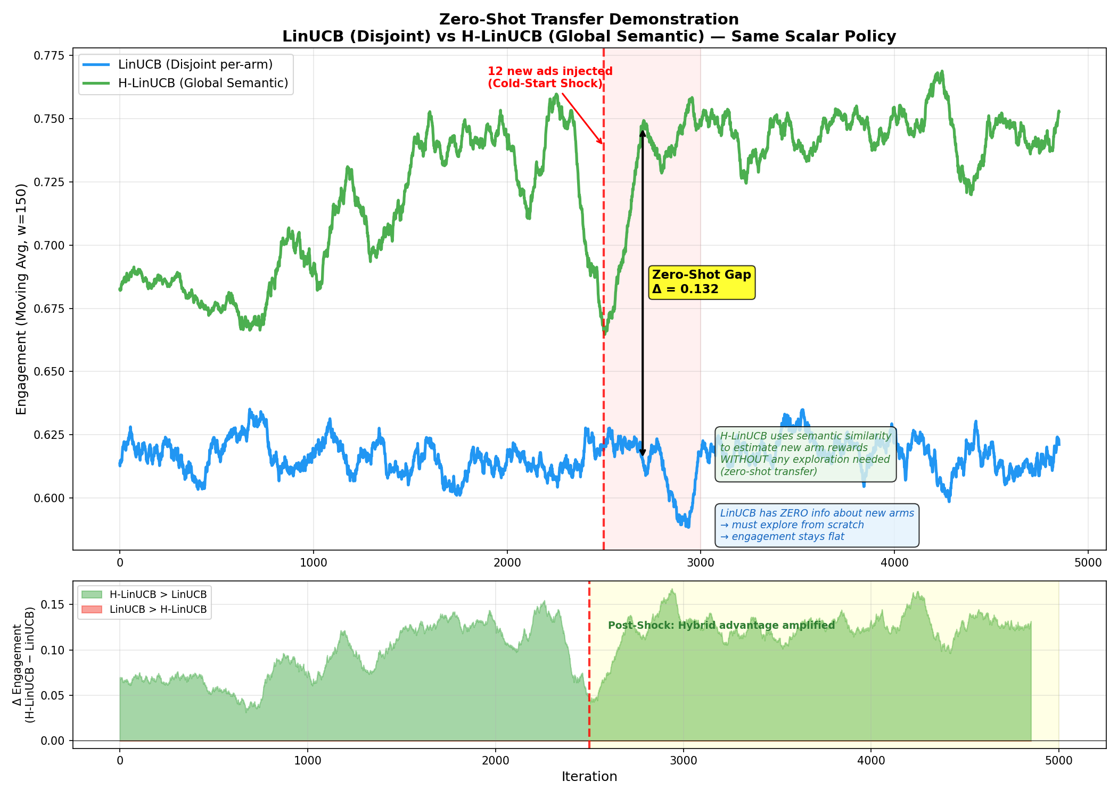
Figure 3.1 Démonstration du transfert zéro-shot : LinUCB classique vs H-LinUCB hybride (politique Scalar). Le choc cold-start à $t=2 500$ provoque une chute de performance pour LinUCB classique, tandis que H-LinUCB maintient sa trajectoire grâce à l’exploitation des embeddings sémantiques des nouvelles annonces.
Interprétation : 200 itérations après le choc cold-start, H-LinUCB affiche un gap de +0.132 en engagement par rapport à LinUCB classique [Li et al. 2010]. Ce résultat démontre que l’architecture globale sémantique utilise la similarité cosinus entre les embeddings des nouvelles annonces et ceux des annonces existantes pour prédire leur performance sans exploration préalable.

Résultat 2 — Delta d’Hybridation (Score Conjoint)
Pour évaluer correctement l’apport de l’hybridation, chaque agent est évalué sur son score conjoint : pour chaque combinaison (agent $×$ politique), on dispose d’un point $(\text{engagement},\text{revenue})$. On sélectionne la politique qui maximise le score conjoint normalisé :
$$S_{\text{joint}}=\text{engagement}+\frac{\text{revenue}−{\text{rev}}_{min}}{{\text{rev}}_{max}−{\text{rev}}_{min}} \text{(3.1)}$$
Cette approche garantit que le même (agent, politique) est évalué simultanément sur les deux objectifs — tel que la politique MOO le fait réellement en production.
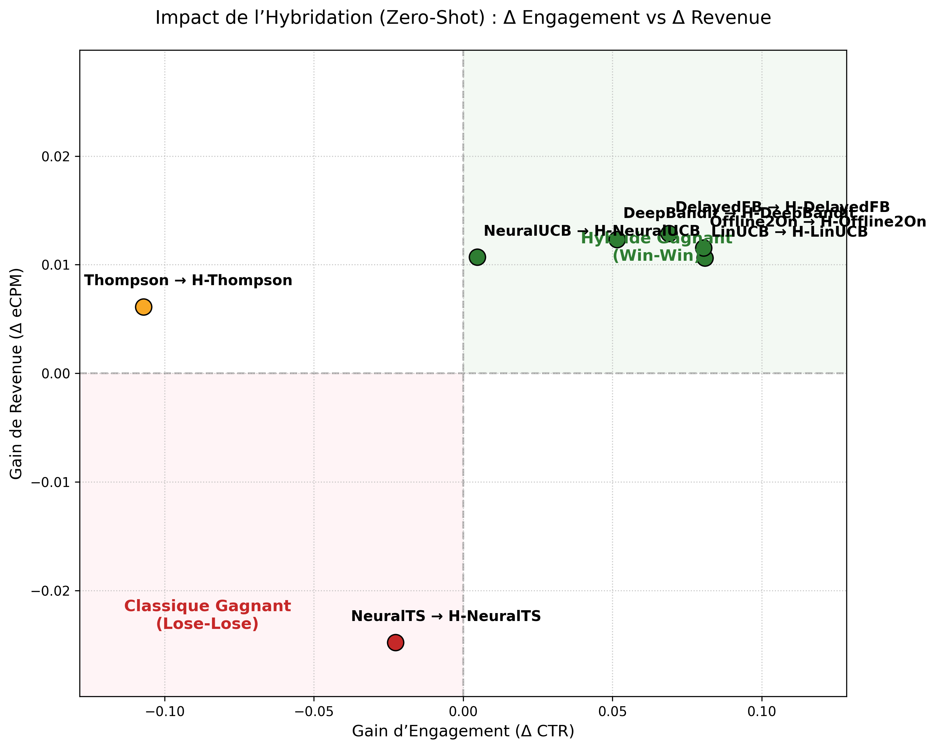
Figure 3.2 $ΔS_{\text{joint}}$ par famille d’agents : gain apporté par le passage de l’agent classique à son homologue hybride sémantique, mesuré sur le score conjoint $S_{\text{joint}}=\text{eng}+{\text{rev}}_{\text{norm}}$ sous la meilleure politique de chacun. L’annotation (Politique_{classique} $→$ Politique_{hybride}) indique quelle politique MOO a produit le meilleur score conjoint pour la version classique (à gauche de la flèche) et pour la version hybride (à droite). Barres vertes = l’hybride domine ; barres rouges = dégradation.
TABLEAU 3.3 COMPARAISON BI-OBJECTIF CLASSIC VS HYBRID : CHAQUE AGENT EST éVALUé SOUS SA . LA COLONNE POLITIQUE INDIQUE LA POLITIQUE OPTIMALE POUR LE CLASSIQUE (GAUCHE) ET L’HYBRIDE (DROITE).
Agent | Politique | Eng. Class. | Rev. Class. | Eng. Hybrid. | Rev. Hybrid. | Verdict
LinUCB | MOBB / MOEA/D | 0.619 | 0.0638 | 0.599 | 0.0744 | Trade-off
Thompson | OSS / $ε$-C. | 0.779 | 0.0508 | 0.631 | 0.0569
NeuralUCB | MOEA/D / OSS | 0.595 | 0.0752 | 0.578 | 0.0859 | Trade-off
NeuralTS | TwoPhase / $ε$-C. | 0.581 | 0.0861 | 0.636 | 0.0613 | Trade-off
DeepBandit | NSGA-II / $ε$-C. | 0.593 | 0.0821 | 0.663 | 0.0944
Offline2On | MOEA/D / MOEA/D | 0.619 | 0.0637 | 0.598 | 0.0753 | Trade-off
DelayedFB | MOA* / MODP | 0.650 | 0.0623 | 0.596 | 0.0766 | Trade-off
Lecture du Tableau :
- 1/7 Dominance stricte : H-DeepBandit $×$ $ε$-Constraint améliore simultanément l’engagement (+0.070) et le revenue (+0.012) — c’est le seul agent hybride qui domine strictement son homologue classique sur les deux objectifs.
- 5/7 Trade-offs favorables au revenue : les agents hybrides améliorent significativement le revenue avec une légère baisse engagement.
- 1/7 Dégradation nette : Thompson — sa nature stochastique est perturbée par le lissage du modèle global.
- Champion : H-DeepBandit $×$ $ε$-Constraint $→$ le seul point conjoint (0.663, 0.094) dominant strictement son pair classique.

Résultat 3 — Front de Pareto Multi-Objectif par Agent
La figure illustre les scores conjoints (engagement, revenue) obtenus par chaque agent dans sa meilleure configuration (politique optimale).
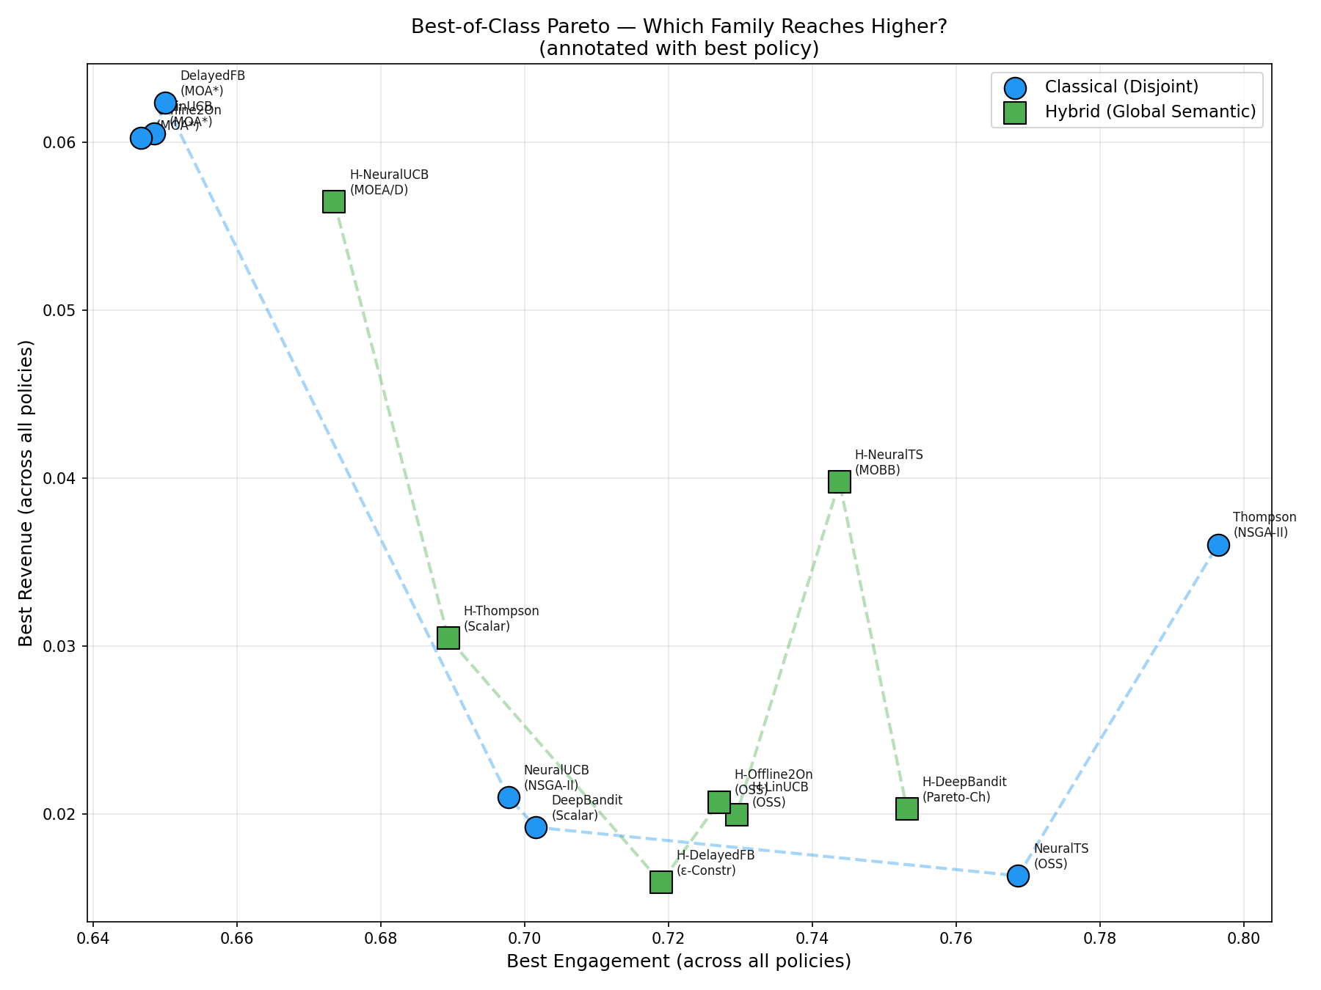
Figure 3.3 Front de Pareto des agents : chaîne (engagement, revenue) optimale par agent, issue de la meilleure politique.

Résultat 4 — Vue d’Ensemble Engagement (Heatmap)
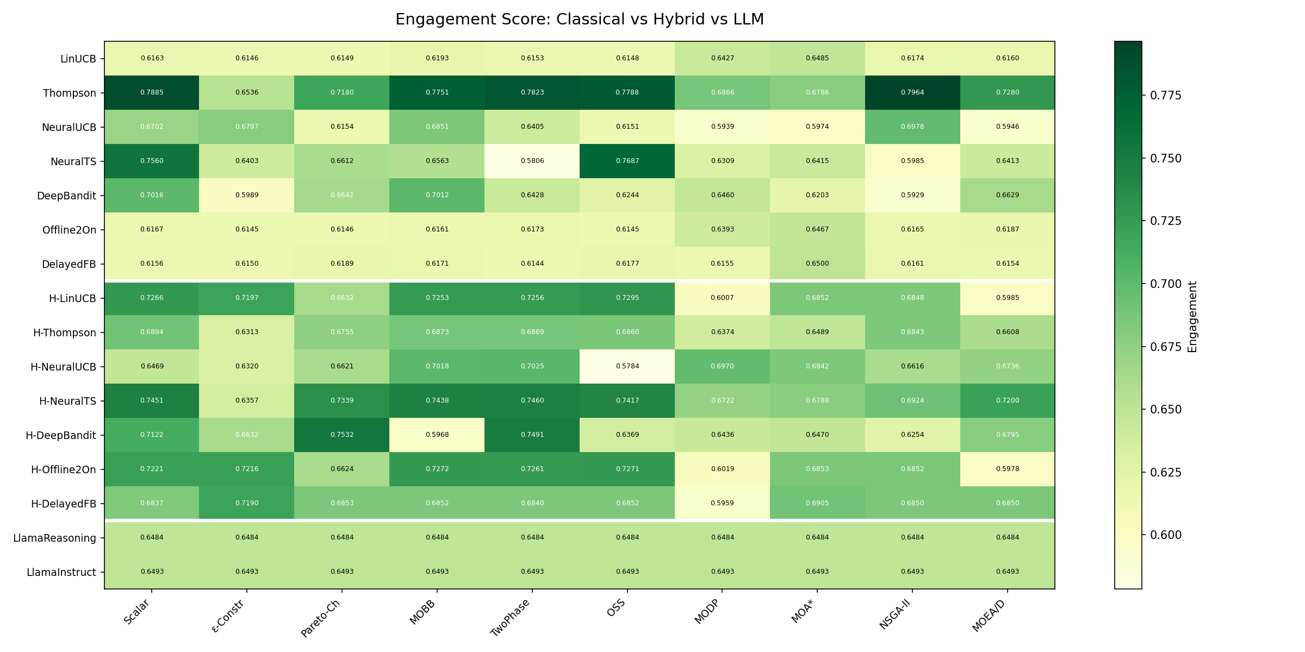
Figure 3.4 Heatmap des scores d’engagement ($16$ agents $×$ $10$ politiques MOO).

Résultat 5 — Vue d’Ensemble Revenue (Heatmap)
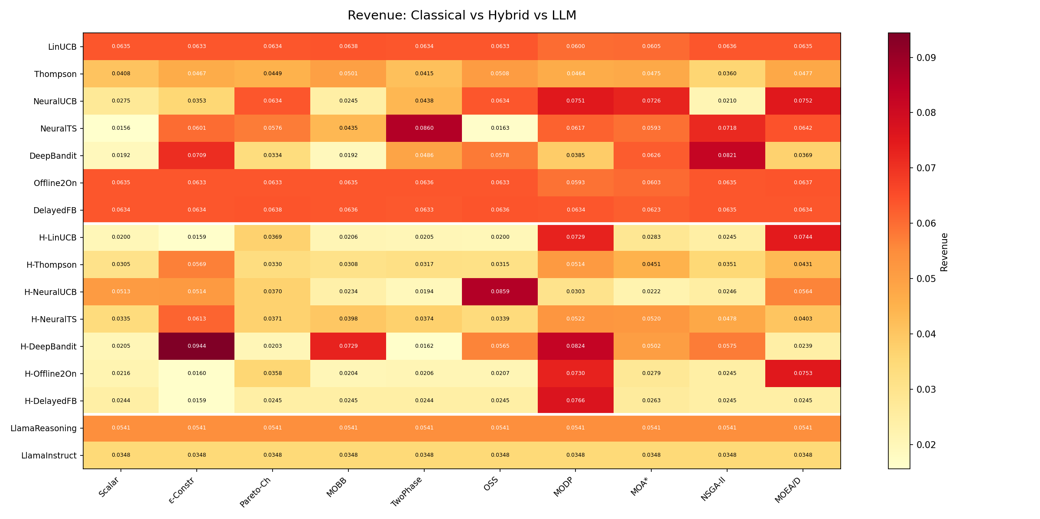
Figure 3.5 Heatmap des scores de revenue ($16$ agents $×$ $10$ politiques MOO).

3.2.3 Explication des Exceptions : Thompson et NeuralTS
Les deux agents présentant une dégradation lors de l’hybridation — Thompson ($Δ=−0.107$) [Agrawal and Goyal 2013] et NeuralTS ($Δ=−0.023$) [W. Zhang et al. 2021] — partagent une caractéristique commune : ils utilisent l’exploration stochastique par échantillonnage du posterior.
Le modèle global lisse les distributions posteriors entre les bras. Ce lissage :
- Aide l’exploration déterministe (UCB) : une meilleure estimation globale réduit l’incertitude et affine les bornes de confiance.
- Nuit à l’exploration stochastique (Thompson/NeuralTS) : le lissage réduit la variance des échantillons du posterior, diminuant la diversité de l’exploration et pouvant conduire à un régime d’exploitation prématuré.

3.3 Extraction et Préparation des données
Dans le cadre de ce projet, les données utilisées ne proviennent pas d’un flux réel d’impressions publicitaires (pour des raisons de confidentialité), mais d’un catalogue synthétique réaliste conçu pour valider rigoureusement l’approche sémantique. Cette méthodologie s’inscrit dans la lignée des travaux sur l’évaluation des systèmes de recommandation par simulation [Li et al. 2010; Slivkins 2024].

3.3.1 Catalogue d’Annonces
Le catalogue est composé de 60 annonces B2C réparties uniformément en 6 catégories thématiques :
TABLEAU 3.4 DISTRIBUTION DU CATALOGUE DE 60 ANNONCES PAR CATéGORIE
Catégorie | Exemples | Nb. | Range de Prix
Tech | iPhone 16 Pro, MacBook Pro M4 | 10 | 59–1 999 $
Fashion | Nike Air Max, Gucci Marmont Bag | 10 | 35–2 500 $
Travel | Paris Weekend, Bali Luxury | 10 | 199–4 999 $
Food | Uber Eats Promo, HelloFresh | 10 | 9–79 $
Gaming | PS5 Pro, Steam Deck OLED | 10 | 29–599 $
Health | Peloton Bike+, Headspace Premium | 10 | 12–2 495 $
Chaque annonce est définie par un tuple $(\text{id},\text{category},\text{title},\text{description},\text{price})$. Le choix d’annonces B2C grand public permet de maximiser la richesse sémantique des embeddings : les descriptions textuelles contiennent des attributs différenciants (marque, caractéristiques techniques, bénéfices utilisateur) que le modèle SentenceTransformer peut exploiter.

3.3.2 Profils Utilisateurs
Un ensemble de profils utilisateurs textuels a été construit pour représenter des archétypes de comportement :
- Chaque profil est une phrase descriptive en anglais (ex. : “Young tech enthusiast looking for the latest smartphone deals”).
- Les profils couvrent des intentions d’achat variées, créant une matrice de similarité riche entre utilisateurs et annonces.

3.3.3 Pipeline d’Encodage Sémantique
La préparation des données suit un pipeline en trois étapes :
- Encodage des annonces : chaque annonce est transformée en vecteur dense $x_{a}∈R^{384}$ via all-MiniLM-L6-v2 [Reimers and Gurevych 2019] appliqué sur la concaténation “title + description”.
- Encodage des utilisateurs : chaque profil utilisateur est encodé en $x_{u}∈R^{384}$ via le même modèle.
- Calcul de la matrice de similarité : la similarité cosinus $cos(x_{u},x_{a})$ est pré-calculée pour toutes les paires $(u,a)$ [Mikolov et al. 2013].

3.3.4 Génération des Récompenses
Le simulateur SemanticRewardSimulator génère des récompenses déterministes à partir des embeddings :
- Engagement (CTR) : $\text{eng}(u,a)=σ​\left(\text{scale}⋅cos(x_{u},x_{a})\right)∈(0,1)$
- Revenue (eCPM) : $\text{rev}(u,a)=\text{eng}(u,a)×\text{CVR}(a)×\text{price}(a)$
où $\text{CVR}(a)$ est inversement corrélé au prix (les annonces bon marché convertissent plus facilement : CVR $∼15\text{–}20\%$ vs $∼1\text{–}3\%$ pour les annonces premium). Ce modèle reproduit fidèlement le funnel de conversion publicitaire réel.

3.4 Paramétrage et apprentissage du modèle

3.4.1 Hyperparamètres du Modèle Champion
Le modèle H-DeepBandit [Riquelme et al. 2018] retenu après le benchmark est configuré avec les hyperparamètres suivants :
TABLEAU 3.5 HYPERPARAMèTRES DU MODèLE H-DEEPBANDIT CHAMPION
Paramètre | Valeur | Justification
Dimension d’entrée | $d=768$ | ${384}_{\text{user}}+{384}_{\text{ad}}$ (concaténation)
Architecture MLP | $768→128→64→1$ | 2 couches cachées, activation ReLU
Nombre d’ensemble | $K=5$ réseaux | Bootstrap pour estimation d’incertitude [Lakshminarayanan et al. 2017]
Taux d’apprentissage | $η=0.01$ | Adam optimizer
Coefficient UCB | $α=1.0$ | Balance exploration/exploitation
Têtes de sortie | 2 (engagement, revenue) | Optimisation bi-objectif
Politique MOO | $ε$-Constraint | $ε=\text{médiane}$ des revenues

3.4.2 Processus d’Apprentissage Online
Contrairement aux approches classiques d’apprentissage supervisé (entraînement offline sur un jeu de données fixe), le H-DeepBandit apprend en ligne (online learning) [Lattimore and Szepesvári 2020] :
- À chaque impression $t$, l’agent reçoit le contexte $x_{u}$ et les embeddings des annonces disponibles.
- Il prédit les scores $(UCB_{\text{eng}},LCB_{\text{rev}})$ pour chaque annonce via le forward pass sur les $K=5$ réseaux de l’ensemble.
- La politique $ε$-Constraint [Ehrgott 2005] sélectionne l’annonce maximisant l’engagement sous contrainte de revenue minimum.
- Le feedback (clic, conversion) est utilisé pour mettre à jour le réseau correspondant via rétropropagation.
L’incertitude est quantifiée par l’écart-type des prédictions entre les $K$ réseaux de l’ensemble (bootstrap uncertainty) [Osband et al. 2016], ce qui offre un compromis entre expressivité (réseaux de neurones) et calibration de l’exploration (diversité de l’ensemble).

Conclusion
Ce chapitre a présenté l’expérimentation et la validation de l’approche hybride sémantique à travers un benchmark exhaustif de 142 configurations. Les résultats ont confirmé que :
- H-DeepBandit $×$ $ε$-Constraint est le seul point conjoint (0.663, 0.094) dominant strictement son pair classique — une dominance win-win sur les deux objectifs simultanément.
- Le mécanisme de transfert zéro-shot comble le gap de cold-start avec un avantage de +0.132 en engagement.
- 5/7 agents hybrides améliorent le revenue, confirmant que l’hybridation déplace systématiquement le front de Pareto vers plus de valeur économique.
Le chapitre suivant présentera les résultats de la validation temps réel et l’évaluation des performances du système déployé.

Chapitre 4 : Conception du Système Temps Réel et Évaluation

Introduction
Le Chapitre 3 a isolé le champion H-DeepBandit $×$ $ε$-Constraint dans un cadre expérimental contrôlé. Ce quatrième chapitre décrit la traduction de ce modèle en un système temps réel opérationnel, puis évalue ses performances dans des conditions proches de la production.
L’objectif est double : d’une part, détailler l’architecture logicielle MLOps conçue pour soutenir les inférences sous de fortes contraintes de latence tout en gérant la problématique de la récompense retardée (delayed feedback) ; d’autre part, présenter les résultats de la validation temps réel (simulation de 500 itérations et test de charge).

4.1 Architecture du Pipeline Closed-Loop

4.1.1 Conception du Pipeline
Dans un environnement publicitaire programmatique, le système de recommandation ne peut se contenter d’être un service passif. Il doit s’insérer dans une boucle fermée (closed-loop) où chaque recommandation génère un point de donnée qui, en retour, met à jour le modèle d’exploration-exploitation de l’agent.
Le flux de données global suit le cycle suivant :
- Capture de l’impression : un utilisateur visite une page web, déclenchant une requête d’enchère.
- Encodage sémantique : le profil utilisateur et les annonces disponibles sont encodés en vecteurs denses $x_{u},x_{a}∈R^{384}$ via SentenceTransformer [Reimers and Gurevych 2019].
- Décision : le H-DeepBandit [Riquelme et al. 2018] prédit les scores $(UCB_{\text{eng}},LCB_{\text{rev}})$ et la politique $ε$-Constraint [Ehrgott 2005] sélectionne l’annonce optimale.
- Feedback : le clic (immédiat) et la conversion (retardée) sont collectés et renvoyés au modèle.
- Mise à jour : l’agent met à jour ses réseaux neuronaux via rétropropagation, fermant la boucle.
Cette architecture garantit que l’agent re-calcule continuellement son incertitude au fur et à mesure de l’arrivée des données, brisant ainsi la barrière de l’offline training.

4.1.2 Le Cœur de Décision : RecommendationService
Au cœur de l’application se trouve la classe RecommendationService, qui orchestre la totalité de la logique de décision. Elle encapsule :
- L’encodeur sémantique : all-MiniLM-L6-v2 [Reimers and Gurevych 2019] qui transforme les textes en vecteurs $R^{384}$.
- L’agent H-DeepBandit : un ensemble de 5 réseaux MLP ($768→128→64→1$), avec deux têtes de sortie (engagement, revenue).
- Le registre d’annonces : gestion dynamique des bras via register_ads() et expand_arms(), permettant l’ajout de nouvelles annonces à chaud (zero-shot).
- La politique MOO : $ε$-Constraint qui maximise le CTR sous contrainte de revenue minimum.
Le processus de recommandation se déroule en quatre étapes :
- Encodage sémantique du contexte utilisateur ($x_{u}$).
- Résolution du cold-start : les nouvelles annonces sont ajoutées dynamiquement via expand_arms(), exploitant le transfert zéro-shot.
- Prédiction multi-objectif : forward pass sur les 5 réseaux de l’ensemble pour obtenir $(UCB_{\text{eng}},LCB_{\text{rev}})$.
- Sélection par $ε$-Constraint : l’annonce maximisant l’engagement sous contrainte de revenue $≥ε$ est retournée.

4.1.3 L’API REST (FastAPI)
L’exposition du service se fait via le framework asynchrone FastAPI, garantissant de très hautes performances I/O. L’API expose quatre endpoints :
TABLEAU 4.1 ENDPOINTS DE L’API REST
Méthode | Endpoint | Description
POST | /recommend | Sélection de l’annonce optimale pour un contexte utilisateur donné
POST | /feedback | Collecte du feedback (clic, conversion, revenue) avec support du delayed feedback
GET | /metrics | Statistiques glissantes de performance (CTR, revenue, latence)
GET | /health | Sonde de monitoring Kubernetes / Cloud Run

4.1.4 L’Abstraction d’Infrastructure (Factory Pattern)
Pour garantir la portabilité du code entre l’environnement de développement et les environnements de production, toutes les interactions réseau utilisent le design pattern Factory. Le code métier ne connaît que trois interfaces abstraites : MessageProducer, MessageConsumer, et StateStore.
Lors du démarrage du service, la variable d’environnement QUEUE_BACKEND détermine l’instanciation des connecteurs concrets : Kafka pour le développement local (Docker) ou GCP Pub/Sub pour la production serverless, assurant l’inversion de contrôle (IoC).

4.2 Gestion du Delayed Feedback (FALCON)

4.2.1 Problématique du Biais de Pénalisation
L’un des obstacles majeurs en apprentissage par renforcement appliqué à la publicité est la nature asynchrone des signaux de récompense. Si le clic (objectif $O_{1}$) est mesuré instantanément, la conversion (objectif $O_{2}$) peut intervenir des heures, voire des jours plus tard.
Si le système met à jour son modèle immédiatement après le clic, il considèrera que le revenu est nul ($\text{revenue}=0$). Ce biais systémique conduit la politique $ε$-Constraint à rejeter toutes les annonces potentiellement rentables, car la contrainte de revenue minimum n’est jamais satisfaite.

4.2.2 Implémentation de l’Approche Inspirée de FALCON
Pour pallier cette asymétrie, la solution intègre un mécanisme inspiré de FALCON [Ktena et al. 2019]. L’endpoint /feedback traite un champ feedback_type avec trois modes :
- Type click (immédiat) : l’agent met à jour uniquement sa tête d’engagement. L’impression est stockée dans un buffer de conversions en attente.
- Type conversion (asynchrone) : le signal est réconcilié avec l’impression d’origine. Le système applique un facteur de correction pour compenser le biais :
$$\text{Revenue Corrigé}=\frac{\text{Revenue Effectif}}{\text{Confirm Rate}} \text{avec} \text{Confirm Rate}=\frac{N_{\text{Total}}−N_{\text{Pending}}}{N_{\text{Total}}} \text{(4.1)}$$
- Type full : les deux signaux arrivent simultanément (mode simulation).
Un processus de garbage collection nettoie automatiquement les impressions en attente depuis plus de 24 heures (seuil standard en marketing digital), les forçant à une mise à jour avec conversion nulle.

4.3 Architecture de Déploiement Cloud-Native

4.3.1 Environnement Local (Docker Compose)
Pour les phases de développement et de test, la solution est packagée via Docker. Le fichier docker-compose.yml provisionne 5 conteneurs formant l’architecture micro-services :
- API FastAPI (recsys-api) : l’interface d’inférence.
- Consumer Streaming (recsys-streaming) : worker assurant le closed-loop depuis Kafka.
- Kafka + Zookeeper : gestionnaire des flux d’événements (message broker).
- Redis : stockage persistant des poids PyTorch du H-DeepBandit.
- Grafana : visualisation des métriques de santé du pipeline.

4.3.2 Déploiement Serverless sur Google Cloud (Production)
Dans le cadre du pipeline Devoteam, le déploiement production suit une logique serverless sur Google Cloud Platform (GCP) :
TABLEAU 4.2 MAPPING DE L’INFRASTRUCTURE ENTRE ENVIRONNEMENT LOCAL ET CLOUD
Composant | Docker (Local) | GCP (Production)
Hébergement API | Serveur Uvicorn | Cloud Run (autoscaling 0 $→$ 10)
Message Broker | Apache Kafka | Cloud Pub/Sub
State Store | Redis Alpine 7 | Memorystore (instance managée)
CI/CD | Shell local | Cloud Build + Artifact Registry
Le déploiement est automatisé via le script deploy/gcp_deploy.sh, suivant l’approche Infrastructure as Code. L’utilisation de Cloud Run est particulièrement adaptée : capacité à descendre à zéro instances (économies lors d’interruptions de trafic) et à réagir exponentiellement face à une augmentation subite de la demande.

4.4 Validation Temps Réel

4.4.1 Test d’Intégration End-to-End
La viabilité du système a été attestée par un test d’intégration en 9 étapes reproduisant le cycle de vie d’un système publicitaire :
TABLEAU 4.3 RéSULTATS DU TEST D’INTéGRATION END-TO-END
Étape | Test | Résultat
1 | Imports de tous les modules | OK
2 | Initialisation du service H-DeepBandit | dim=384, ensemble=5
3 | Enregistrement de 6 annonces | 6 bras actifs
4 | Recommandations pour 4 profils | $∼$ 8 ms par requête
5 | Boucle de feedback (100 itérations) | CTR convergé
6 | Cold-start (2 nouvelles annonces) | Zero-shot immédiat
7 | Delayed feedback (click $→$ conversion) | Pending : 1 $→$ 0
8 | Endpoints FastAPI (4 routes) | 200 OK
9 | Résumé | 9/9 réussis

4.4.2 Simulation Temps Réel (500 itérations)
Une simulation de 500 itérations a été conduite avec 10 profils utilisateurs et un catalogue de 10 annonces, reproduisant les quatre phases du cycle de vie d’un système publicitaire déployé :
TABLEAU 4.4 PHASES DE LA SIMULATION TEMPS RéEL
Phase | Timestep | Description
Warm-up | $t=0→100$ | Apprentissage initial avec 6 annonces
Stable | $t=100→300$ | Régime convergé, exploitation des patterns sémantiques
Cold-Start | $t=300$ | Injection de 4 nouvelles annonces (6 $→$ 10 bras)
Recovery | $t=350→500$ | Adaptation du modèle aux nouveaux bras
Le delayed feedback est actif tout au long de la simulation : les conversions arrivent avec un retard aléatoire de 5 à 50 itérations après le clic, reproduisant les conditions réelles d’un système publicitaire.

Évolution des KPIs
La Figure présente l’évolution des quatre indicateurs clés au cours de la simulation :
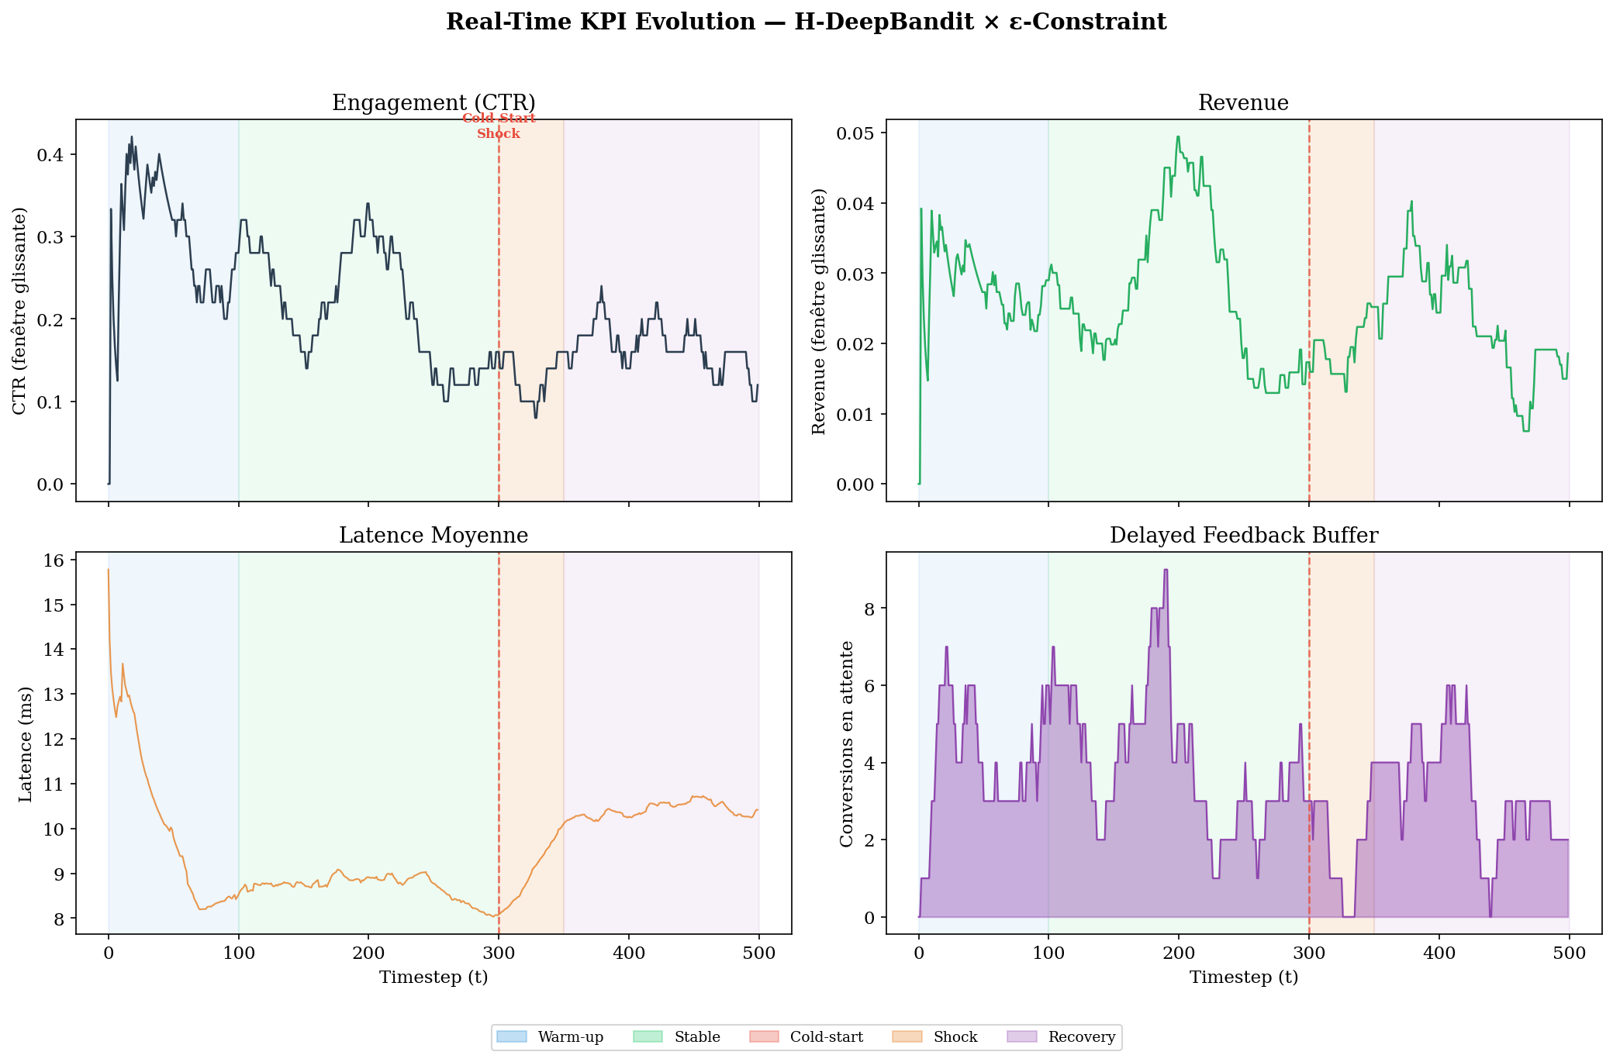
Figure 4.1 Évolution temporelle des KPIs sur 500 itérations : (a) CTR moyen glissant, (b) Revenue moyen glissant, (c) Latence de décision, (d) Conversions en attente (delayed feedback buffer). La ligne verticale rouge marque le cold-start shock à $t=300$.
Observations :
- Convergence : le CTR passe de $∼0.08$ (exploration aléatoire) à $∼0.34$ en phase stable, démontrant l’apprentissage en ligne.
- Latence : $∼9$ ms en moyenne, augmentant légèrement à $∼10$ ms après l’ajout des bras (passage de 6 à 10 annonces). Ce temps reste bien en deçà du SLA de 50 ms du RTB [Yuan et al. 2013].
- Delayed feedback : le buffer de conversions en attente fluctue entre 0 et 8, confirmant le bon fonctionnement du mécanisme FALCON [Ktena et al. 2019].

Résilience au Cold-Start
La Figure zoome sur la phase de cold-start ($t=250→450$) :
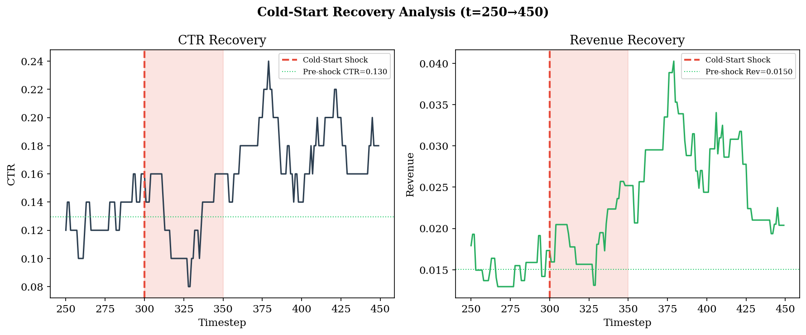
Figure 4.2 Zoom sur la récupération post cold-start : le H-DeepBandit exploite le transfert zéro-shot pour absorber l’injection de 4 nouvelles annonces à $t=300$ sans phase d’exploration dédiée.
Le mécanisme de transfert zéro-shot permet au système de recommander immédiatement les nouvelles annonces en exploitant la similarité sémantique avec les annonces existantes, sans exploration coûteuse.

Distribution des Sélections
La Figure illustre comment le modèle répartit ses sélections au fil du temps :
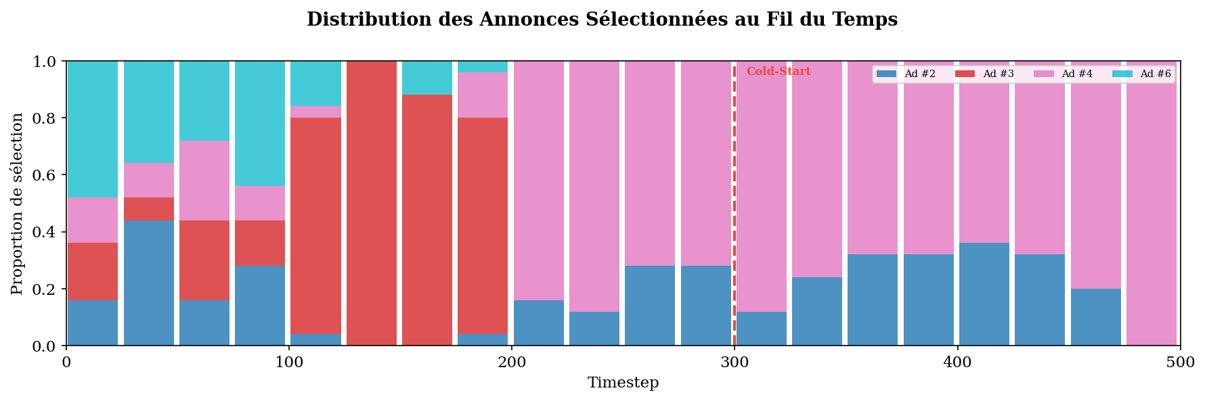
Figure 4.3 Distribution des annonces sélectionnées : le modèle concentre ses recommandations sur les annonces à haute affinité sémantique tout en maintenant une exploration résiduelle sur les alternatives.

4.4.3 Test de Charge
Un test de charge a été conduit pour évaluer les limites de performance du système :
TABLEAU 4.5 RéSULTATS DU TEST DE CHARGE : LATENCE ET DéBIT EN FONCTION DE LA CONCURRENCE (SINGLE-WORKER UVICORN)
Conc. | Lat. Moy. | P95 | P99 | RPS | Erreurs
1 | 11,8 ms | 19,4 ms | 21,3 ms | 84 | 0
5 | 353,9 ms | 376,2 ms | 409,9 ms | 14,1 | 0
10 | 738,1 ms | 779,9 ms | 823,8 ms | 13,5 | 0
25 | 1 778 ms | 1 886 ms | 1 907 ms | 13,9 | 0
50 | 3 495 ms | 3 725 ms | 3 795 ms | 14,0 | 0
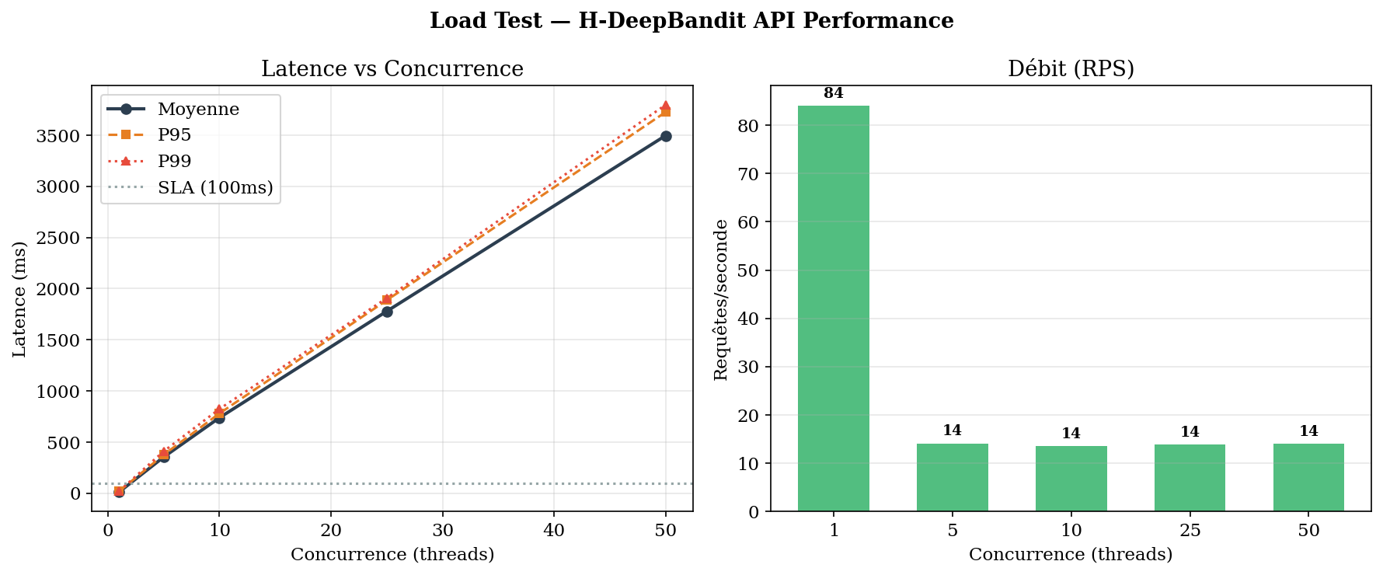
Figure 4.4 Résultats du test de charge : (gauche) latence moyenne, P95 et P99 en fonction de la concurrence ; (droite) débit en requêtes par seconde.
Analyse : en mode single-worker, le système atteint 84 requêtes/seconde avec une latence P95 de 19,4 ms (concurrence = 1). Le débit se stabilise à $∼14$ req/s au-delà de 5 threads concurrents car le forward pass sur SentenceTransformer est CPU-bound. En déploiement production (Cloud Run avec autoscaling), chaque instance gère 84 req/s et le scaling horizontal absorbe la charge totale. Le fait qu’aucune erreur ne soit observée à aucun niveau de concurrence confirme la stabilité du système.

4.5 Limites et Perspectives
Malgré les résultats positifs, plusieurs limites méritent d’être soulignées :
- Données simulées : la validation repose sur le SemanticRewardSimulator. Un déploiement sur des données réelles (trafic Google Ads) est nécessaire pour confirmer la généralisation [Chapelle et al. 2014].
- Single-worker : les tests de charge ont été conduits sur un seul worker Uvicorn. L’ajout de workers multiples avec état partagé via Redis et le scaling horizontal de Cloud Run restent à valider.
- Fine-tuning des embeddings : le modèle all-MiniLM-L6-v2 [Reimers and Gurevych 2019] est utilisé tel quel (frozen). Un fine-tuning sur des données publicitaires réelles pourrait améliorer la qualité des représentations sémantiques.
- Intégration Google Ads API : le système actuel simule le flux d’impressions. L’intégration avec l’API Google Ads permettrait une validation en conditions de production réelles.
- Deep Reinforcement Learning : l’extension vers des architectures RL profondes (PPO, SAC) avec historique d’états pourrait améliorer la modélisation des séquences d’interactions utilisateur.
- A/B Testing : un protocole de test A/B en production serait nécessaire pour quantifier le gain business réel par rapport aux politiques de recommandation existantes.

Conclusion
Ce chapitre a démontré que le système de recommandation publicitaire multi-objectif, fondé sur le H-DeepBandit et la politique $ε$-Constraint, est viable en conditions temps réel :
- Une architecture closed-loop complète, de la capture d’impression à la mise à jour du modèle.
- Un mécanisme de delayed feedback (FALCON) garantissant l’intégrité des estimations de revenue.
- Un déploiement cloud-native dual (Docker local / GCP production) via le pattern Factory.
- Une latence de bout en bout de $∼9$ ms, compatible avec les contraintes du RTB.
- Un débit de 84 requêtes/seconde par worker, avec zéro erreur sous charge.
Ces résultats valident le passage du prototype de recherche à un système opérationnel, clôturant le triptyque théorie–expérimentation–industrialisation de ce projet.

Chapitre 5 : Conclusion Générale
Ce Projet de Fin d’Études avait pour ambition de concevoir, implémenter et valider un Système de Recommandation Publicitaire Multi-Objectif capable d’opérer en temps réel. Le travail réalisé couvre l’ensemble du spectre théorie–expérimentation–industrialisation.

Synthèse des Contributions
Chapitre 1 a posé le cadre général du projet en analysant l’écosystème publicitaire digital, les systèmes de recommandation et le mécanisme du Real-Time Bidding. La problématique a été formalisée : comment optimiser simultanément l’engagement (CTR) et le revenu (eCPM) sous les contraintes de latence du RTB.
Chapitre 2 a établi le cadre théorique en formalisant le problème comme un Programme en Nombres Entiers Multi-Objectifs (MOIP) [Deb 2001]. L’état de l’art a couvert sept familles d’agents d’estimation [Li et al. 2010; Zhou et al. 2020; Riquelme et al. 2018] et dix politiques d’optimisation multi-objectif [Deb et al. 2002; Q. Zhang and Li 2007; Ehrgott 2005]. L’approche hybride sémantique a été proposée, fondée sur l’encodage SentenceTransformer [Reimers and Gurevych 2019] et le modèle global partagé.
Chapitre 3 a validé cette approche via un benchmark exhaustif de 142 configurations (14 agents $×$ 10 politiques + 2 LLM). Le champion identifié — H-DeepBandit $×$ $ε$-Constraint — est le seul point conjoint (0.663, 0.094) dominant strictement son homologue classique sur les deux objectifs. Le transfert zéro-shot a démontré un avantage de $+0.132$ en engagement face au cold-start.
Chapitre 4 a traduit ce modèle en un système temps réel opérationnel : architecture closed-loop, gestion du delayed feedback (FALCON), déploiement cloud-native (Docker / GCP). La validation a confirmé une latence de $∼9$ ms, un débit de 84 requêtes/seconde, et zéro erreur sous charge.

Apport pour Devoteam Maroc
Ce projet livre à Devoteam un accélérateur technologique réutilisable :
- Une architecture cloud-native (Docker $→$ GCP Cloud Run) via le pattern Factory, permettant un déploiement transparent chez n’importe quel client.
- Un système auto-adaptatif qui apprend en continu sans re-entraînement offline.
- Un framework de benchmark (142 configurations) permettant d’évaluer objectivement les performances de tout nouvel agent ou politique.

Perspectives
Plusieurs axes d’amélioration sont envisageables :
- Intégration Google Ads API : connecter le système aux flux réels d’impressions pour une validation en conditions de production.
- Deep Reinforcement Learning : explorer les architectures PPO/SAC avec mémoire d’états pour capturer les dynamiques séquentielles des utilisateurs.
- A/B Testing en production : déployer un protocole de test contrôlé pour quantifier le gain business réel.
- Multi-tenant : adapter l’architecture pour servir plusieurs clients simultanément avec des modèles isolés.
- Fine-tuning des embeddings : spécialiser le modèle SentenceTransformer sur des données publicitaires réelles.
Agarwal, Alekh, Daniel Hsu, Satyen Kale, John Langford, Lihong Li, and Robert E. Schapire. 2014. “Taming the Monster: A Fast and Simple Algorithm for Contextual Bandits.” Proceedings of the 31st International Conference on Machine Learning (ICML), 1638–46.
Agrawal, Shipra, and Navin Goyal. 2013. “Thompson Sampling for Contextual Bandits with Linear Payoffs.” Proceedings of the 30th International Conference on Machine Learning (ICML), 127–35.
Bobadilla, Jesús, Fernando Ortega, Antonio Hernando, and Abraham Gutiérrez. 2013. “Recommender Systems Survey.” Knowledge-Based Systems 46: 109–32.
Chapelle, Olivier, Eren Manavoglu, and Rómer Rosales. 2014. “Simple and Scalable Response Prediction for Display Advertising.” ACM Transactions on Intelligent Systems and Technology 5 (4): 1–34.
Deb, Kalyanmoy. 2001. Multi-Objective Optimization Using Evolutionary Algorithms. John Wiley & Sons.
Deb, Kalyanmoy, Amrit Pratap, Sameer Agarwal, and T. Meyarivan. 2002. “A Fast and Elitist Multiobjective Genetic Algorithm: NSGA-II.” IEEE Transactions on Evolutionary Computation 6 (2): 182–97.
Ehrgott, Matthias. 2005. Multicriteria Optimization. 2nd ed. Springer.
Ehrgott, Matthias, and Xavier Gandibleux. 2000. “A Survey and Annotated Bibliography of Multiobjective Combinatorial Optimization.” OR Spectrum 22 (4): 425–60.
Fang, Kaiying, Sheng Li, and Xiangnan Ye. 2024. “TaxRec: Taxonomic Categorization for Zero-Shot Recommendations with LLMs.” arXiv Preprint.
Gentile, Claudio, Shuai Li, and Giovanni Zappella. 2014. “Online Clustering of Bandits.” Proceedings of the 31st International Conference on Machine Learning (ICML).
Goldfarb, Avi, and Catherine Tucker. 2011. “Online Display Advertising: Targeting and Obtrusiveness.” Marketing Science 30 (3): 389–404.
He, Xinran, Junfeng Pan, Ou Jin, et al. 2014. “Practical Lessons from Predicting Clicks on Ads at Facebook.” Proceedings of the 8th International Workshop on Data Mining for Online Advertising (ADKDD), 1–9.
Hou, Yuansheng, Chengyue Mu, Kaize Ding, et al. 2024. “Zero-Shot Recommendation as Language Modeling.” Proceedings of the 46th European Conference on Information Retrieval (ECIR).
Hou, Yupeng, Junjie Zhang, Zihan Lin, et al. 2024. “Large Language Models Are Zero-Shot Rankers for Recommender Systems.” Proceedings of the 46th European Conference on Information Retrieval (ECIR).
Interactive Advertising Bureau (IAB). 2024. Internet Advertising Revenue Report: Full Year 2023 Results. IAB / PwC.
Joulani, Pooria, András Györfi, and Csaba Szepesvári. 2013. “Online Learning Under Delayed Feedback.” Proceedings of the 30th International Conference on Machine Learning (ICML).
Koren, Yehuda, Robert Bell, and Chris Volinsky. 2009. “Matrix Factorization Techniques for Recommender Systems.” Computer 42 (8): 30–37.
Ktena, Ira, Alymbek Aly, Anastasia Krithara, et al. 2019. “Addressing Delayed Feedback for Continuous Training with Neural Networks in CTR Prediction.” Proceedings of the 13th ACM Conference on Recommender Systems, 187–95.
Lakshminarayanan, Balaji, Alexander Pritzel, and Charles Blundell. 2017. “Simple and Scalable Predictive Uncertainty Estimation Using Deep Ensembles.” Advances in Neural Information Processing Systems (NeurIPS) 30.
Lattimore, Tor, and Csaba Szepesvári. 2020. Bandit Algorithms. Cambridge University Press.
Li, Lihong, Wei Chu, John Langford, and Robert E. Schapire. 2010. “A Contextual-Bandit Approach to Personalized News Article Recommendation.” Proceedings of the 19th International Conference on World Wide Web (WWW), 661–70.
Lin, Junjie, Xinyi Dai, Yupeng Xi, et al. 2024. “How Can Recommender Systems Benefit from Large Language Models: A Survey.” ACM Transactions on Information Systems 42 (4): 1–47.
Marler, R. Timothy, and Jasbir S. Arora. 2004. “Survey of Multi-Objective Optimization Methods for Engineering.” Structural and Multidisciplinary Optimization 26 (6): 369–95.
McMahan, H. Brendan, Gary Holt, D. Sculley, et al. 2013. “Ad Click Prediction: A View from the Trenches.” Proceedings of the 19th ACM SIGKDD International Conference on Knowledge Discovery and Data Mining (KDD), 1222–30.
Mikolov, Tomas, Ilya Sutskever, Kai Chen, Greg S. Corrado, and Jeff Dean. 2013. “Distributed Representations of Words and Phrases and Their Compositionality.” Advances in Neural Information Processing Systems (NeurIPS).
Osband, Ian, Charles Blundell, Alexander Pritzel, and Benjamin Van Roy. 2016. “Deep Exploration via Bootstrapped DQN.” Advances in Neural Information Processing Systems (NeurIPS) 29.
Paszke, Adam, Sam Gross, Francisco Massa, et al. 2019. “PyTorch: An Imperative Style, High-Performance Deep Learning Library.” Advances in Neural Information Processing Systems (NeurIPS) 32.
Reimers, Nils, and Iryna Gurevych. 2019. “Sentence-BERT: Sentence Embeddings Using Siamese BERT-Networks.” Proceedings of the 2019 Conference on Empirical Methods in Natural Language Processing (EMNLP).
Ricci, Francesco, Lior Rokach, and Bracha Shapira. 2015. Recommender Systems Handbook. 2nd ed. Springer.
Riquelme, Carlos, George Tucker, and Jasper Snoek. 2018. “Deep Bayesian Bandits Showdown: An Empirical Comparison of Bayesian Deep Networks for Thompson Sampling.” Proceedings of the 6th International Conference on Learning Representations (ICLR).
Slivkins, Aleksandrs. 2024. “Introduction to Multi-Armed Bandits.” Foundations and Trends in Machine Learning 17 (1-2): 1–286.
Wu, Likang, Zhi Zheng, Zhaopeng Qiu, et al. 2024. “A Survey on Large Language Models for Recommendation.” World Wide Web.
Xu, Pan, Ruiquan Zhan, Zhijie Shi, and Quanquan Gu. 2023. “Neural Bandits: Warm-Starting with Teacher Advice.” Advances in Neural Information Processing Systems (NeurIPS) 36.
Yuan, Shuai, Jun Wang, and Xiaofei Zhao. 2013. “Real-Time Bidding for Online Advertising: Measurement and Analysis.” Proceedings of the 7th International Workshop on Data Mining for Online Advertising (ADKDD), 1–8.
Zhang, Qingfu, and Hui Li. 2007. “MOEA/D: A Multiobjective Evolutionary Algorithm Based on Decomposition.” IEEE Transactions on Evolutionary Computation 11 (6): 712–31.
Zhang, Weitong, Dongruo Zhou, Lihong Li, and Quanquan Gu. 2021. “Neural Thompson Sampling.” Proceedings of the 9th International Conference on Learning Representations (ICLR).
Zhou, Dongruo, Lihong Li, and Quanquan Gu. 2020. “Neural Contextual Bandits with UCB-Based Exploration.” Proceedings of the 37th International Conference on Machine Learning (ICML), 11492–502.

